附件三 ：
总务科垃圾袋一批产品明细及定做要求
序号 | 产品名称 | 规格尺寸 | 采购数量 | 产品设计图 | 定做要求
1 | 大号黑色垃圾袋 | 47+（8+8）×1.8×69cm | 30000 | 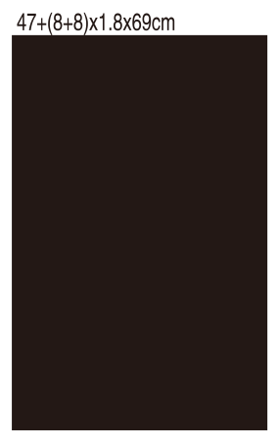 | 按设计图定做，厚度不低于我院要求
2 | 大号白色垃圾袋 | 55+（9+9）×2.0×85cm | 3000 | 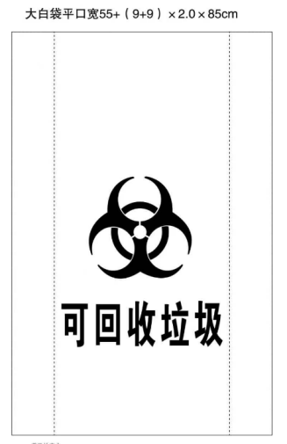 | 按设计图定做，厚度不低于我院要求
3 | 大号黄色医疗废物垃圾袋 | 55+（9+9）×2.0×85cm | 50000 | 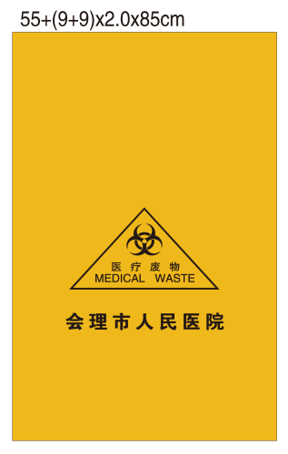 | 按设计图定做，厚度不低于我院要求
4 | 中号黄色医疗废物垃圾袋 | 40+（7+7）×1.6×61cm | 10000 | 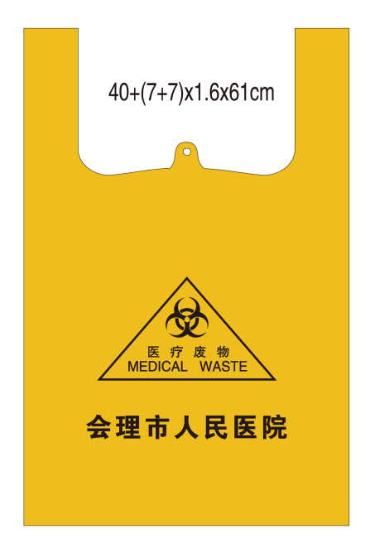 | 按设计图定做，厚度不低于我院要求

